Jagdgesellschaft

Herzlichen Dank für Ihr Interesse an unserem Aargauer Wild - nachhaltig frisch und lokal!

Werte Interessenten

Das erlegte Wildtier gehört immer der Jagdgesellschaft und wird in der Decke (im Fell) dem Metzger verkauft. Dieser zerwirkt das Wild, entfernt die Knochen, portioniert und vakuumiert das Fleisch, siehe Foto unten. Je nach Saison, Gegebenheit und Wunsch wird das Wild bei Ihnen frisch oder tiefgekühlt angeliefert. Eventuelle Spezialitäten wie Hackbraten, Bratwürste, Schinken etc. werden individuell angeboten.

Kalkulationsbeispiel:
Erlegtes Reh, 12 kg, Preis an Jagdgesellschaft CHF 13.00/kg CHF 156.00
Metzgerlohn für Zerwirken, Vakuumieren, Beschriften / Pauschal CHF 70.00
Total für ca. 6 kg ausdressiertes, hochwertiges Rehfleisch CHF 226.00

Das Fleisch kann frisch rund 15 Tage im Kühlschrank oder tiefgekühlt 1 Jahr gelagert werden.


Ihre Jagdgesellschaft berät Sie gerne über weitere Möglichkeiten wie z.B. ganzer Rücken, Wildknochen, Charcuterie etc.

Herzlichen Dank für Ihr Interesse!

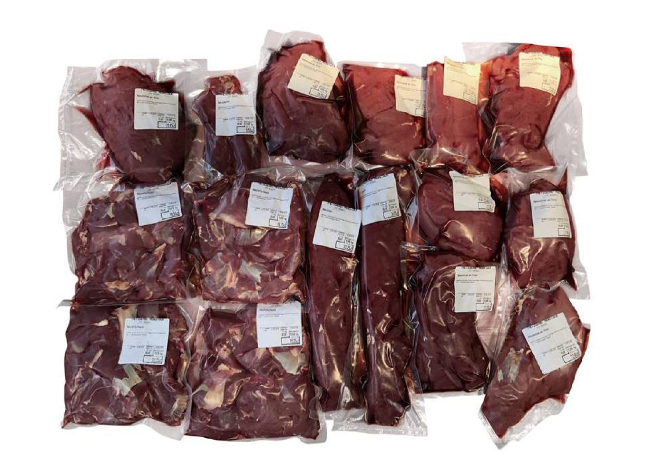
Ihre Jagdgesellschaft

Absender
Name
Adresse
Telefonnummer

